作 者 推 荐

她会描绘带有泪痕的青春
国家图书奖得主罗宾·班维（Robin Benway）

作者简介：

罗宾·班维（Robin Benway）出生于美国加利福尼亚州的橘子郡（Orange County，California），曾先后就读于纽约大学（New York University）和加州大学洛杉矶分校（University of California，Los Angeles）。在纽约大学就读期间，罗宾曾获校立塞思巴卡斯小说奖（Seth Barkas Prize）。她的第一本小说《奥黛丽，等等！》（Audrey, Wait!）登上了美国亚马逊网络书店畅销书榜。在法国与荷兰，罗宾·班维的作品也十分畅销。《三姐妹的秘密》（The Extraordinary Secrets of April, May, & June）是她的第二部小說。罗宾·班维的作品被译为16国语言出版发行并在多国登上畅销书榜。她也获得了国内外众多图书奖项。在结束了和Razorbill出版社的合作后，罗宾·班维的出版合约被Bloomsbury USA出版社以六位数字金额买下。

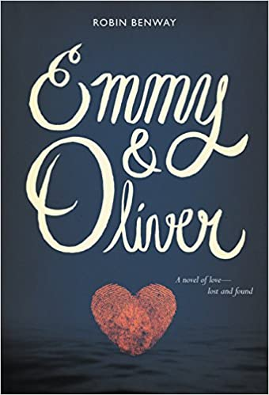
中文书名：《艾米与奥利弗》
英文书名：EMMY & OLIVER
作 者：Robin Benway
出 版 社：Bloomsbury USA
代理公司：Fletcher/ANA/Claire Qiao
出版时间：2015年6月
代理地区：中国大陆、台湾
页 数：352页
审读资料：电子稿
类 型：14岁以上青少年小说

内容简介：

艾米（Emmy）与奥利弗（Oliver）是一对居住在橘子郡（Orange County）的两小无猜的伙伴。他们同年同月同日生，在同一学校中就读于同一年级，有着相同的朋友，连家也挨在一起。一天下午，奥利弗放学后被父亲带走，艾米以为自己以后再也见不到奥利弗了。但十年之后，奥利弗回来了。

当听到奥利弗要回来的消息时，艾米几乎不敢相信。在这个人与人间没有秘密的社区中，奥利弗的归来令他变成了名人。他母亲的房子仍旧在艾米的隔壁，所以在艾米与奥利弗相见后的第一次交谈中，艾米说道：“我们仍旧在同一天出生，你欠我十个生日礼物，别以为这个可以算了。”奥利弗听后只是微笑，但艾米知道这就是真正的他，因为艾米记得这个笑容。
有一次奥利弗在报纸上看到了自己的报道，问艾米：“我走的时候情况很糟吗？”“更糟”，艾米直白地说。艾米并没有撒谎。奥利弗的母亲在他离开后非常悲伤，而这也影响到了住在隔壁的艾米一家，艾米被管得更严了，不许约会，回家了先做作业，放假了才可以进行课外活动。艾米的母亲甚至在家里工作，以便自己可以在艾米回家后照看她。3年来，艾米的宵禁时间都是9点。

一开始，艾米与奥利弗之间有些尴尬，但是艾米是奥利弗拥有的为数不多的可以说话的对象之一，并且奥利弗与自己的母亲也相处的不大好，因为她已经再婚并且有两个小孩。奥利弗在艾米的带领下重新回到了儿时由卡洛琳（Caroline）和德鲁（Drew）组成的朋友圈中。一晚，艾米与奥利弗在一次舞会上接吻了，也令他们的关系越发微妙。

随着奥利弗与艾米日渐亲密，奥利弗与母亲的关系却越发恶化。一晚，他们大吵了一架，奥利弗趁艾米父母不在溜进了艾米的卧室。奥利弗向艾米抱怨着，而艾米终于向奥利弗展示了他从未向别人展示的东西。艾米把自己的梳妆台移开，后面的墙纸上有着他与奥利弗在十年前写下的名字。艾米说道：“我妈妈一直问我要不要换墙纸，但是我不要。因为我怕如果换了你就再也不会回来了。我不知道你在哪里，但是你的一部分在这里陪着我。”

奥利弗也终于决定要把自己的秘密告诉艾米，这么久以来，他一直夹在父母之间，不知道自己真正的家在哪儿。艾米终于明白奥利弗的生活有多么痛苦。最后他们两人决定出去散步并彻夜未归。这令两家的家长十分愤怒，也激化了奥利弗与母亲的矛盾，奥利弗要走了。

原本艾米与奥利弗准备一起去舞会，但是奥利弗的航班却在那晚起飞。当卡洛琳和德鲁开车来接他们的时候，艾米告诉了两个朋友实情。卡洛琳和德鲁鼓励艾米把奥利弗追回来，于是艾米开车赶去机场找奥利弗。还没有开出社区，艾米就看见奥利弗的妈妈开着车载着奥利弗走了。艾米拦下了奥利弗，他们挂着泪水相视一笑：艾米会去找奥利弗，奥利弗会回来找她。
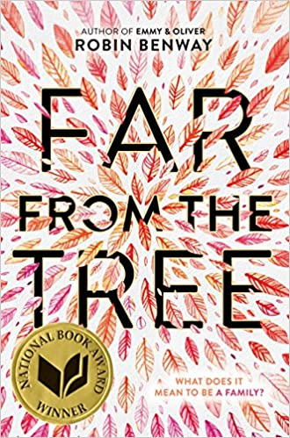
中文书名：《无法别离》
英文书名：Far from the Tree
作 者：Robin Benway
出 版 社：‎ HarperTeen
代理公司：Fletcher/ANA/Claire Qiao
出版时间：2017年10月
代理地区：中国大陆、台湾
页 数：384页
审读资料：电子稿
类 型：14岁以上青少年小说
亚马逊排名：
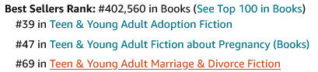
中文简体字版已授权

内容简介：

国家图书奖得主，美国笔会奖得主，纽约时报畅销书

三个从小被父母遗弃的孤儿——华金、格雷丝、马娅，被寄养在不同家庭。
大哥性格孤僻，让人难以接近；姐姐未婚先孕，孩子被迫送给他人；妹妹被富裕之家收养，却经历了意想不到的遭遇……

爱的力量穿透现实的壁障，三个孩子终于聚在了一起，然而，他们内心却各自守护着自己的秘密。

分离多年的他们，该如何建立彼此之间的信任，他们又该如何面对自己的过往？


中文书名：《一年前的那一天》
英文书名：A YEAR TO THE DAY
作 者：Robin Benway
出 版 社：HarperCollins Children
代理公司：Fletcher/ANA/Claire Qiao
出版时间：2022年5月
代理地区：中国大陆、台湾
页 数：294页
审读资料：电子稿
类 型：14岁以上青少年小说

内容简介：

美国国家图书奖获奖作家罗宾·班维（Robin Benway）为读者带来了一个关于爱、失落、姐妹情谊以及我们如何在悲伤中生存的故事。

埃琳诺尔（丽奥）和尼娜是姐妹中最亲密的一对，直到在一场可怕的车祸让一切支离破碎，尼娜因此丧生。比失去最好的朋友让丽奥更加悲伤的是，她记不起关于事故的任何事情，唯一记得的人是尼娜的男友伊斯特，但他拒绝帮忙。

从尼娜死后的一年到事故发生的前一天晚上，一年到一天，一个秘密围之运转，改变了一切。故事的核心是：我们所爱的人永远不会离开我们----他们总是在我们身边，就像太阳一样，即使我们暂时看不见它。

谢谢您的阅读！
请将反馈信息发至： 乔明睿（Claire）
安德鲁﹒纳伯格联合国际有限公司北京代表处
北京市海淀区中关村大街甲59号中国人民大学文化大厦1705室, 邮编：100872
电话：010-82449026
传真：010-82504200
手机：15804055576
Email: Claire@nurnberg.com.cn
网址：www.nurnberg.com.cn
微博：http://weibo.com/nurnberg
豆瓣小站：http://site.douban.com/110577/
微信订阅号：ANABJ2002

